**Nutri-Track Final Project**

יובל הכרי 325067460

ענבר עדני 209929124

1. קישור למערכת: <https://node90.cs.colman.ac.il/>
2. קישור לגיט: <https://github.com/yuval2807/nutri-track>
3. קישור לRelese: <https://github.com/yuval2807/nutri-track/releases/tag/NutriTrack-FinalProject-Production>
4. סרטון שמדגים את ריצת המערכת: 
5. קישור למשימות - <https://docs.google.com/spreadsheets/d/1iMVliWbVEdqE1Xu5yJySP_UTPBkC7bPgkhQUYNt75nA/edit?usp=sharing>
6. קישור לפיגמה - <https://www.figma.com/design/JiRoG9awDgyrUqwIUCNTww/Untitled?node-id=0-1&p=f&t=D2Vktm7T7P6CQtiJ-0>
7. קישור לדקומנטציה בשרת: <https://node90.cs.colman.ac.il/api-docs/#/>
8. תצלום מסך ה- Network Graph

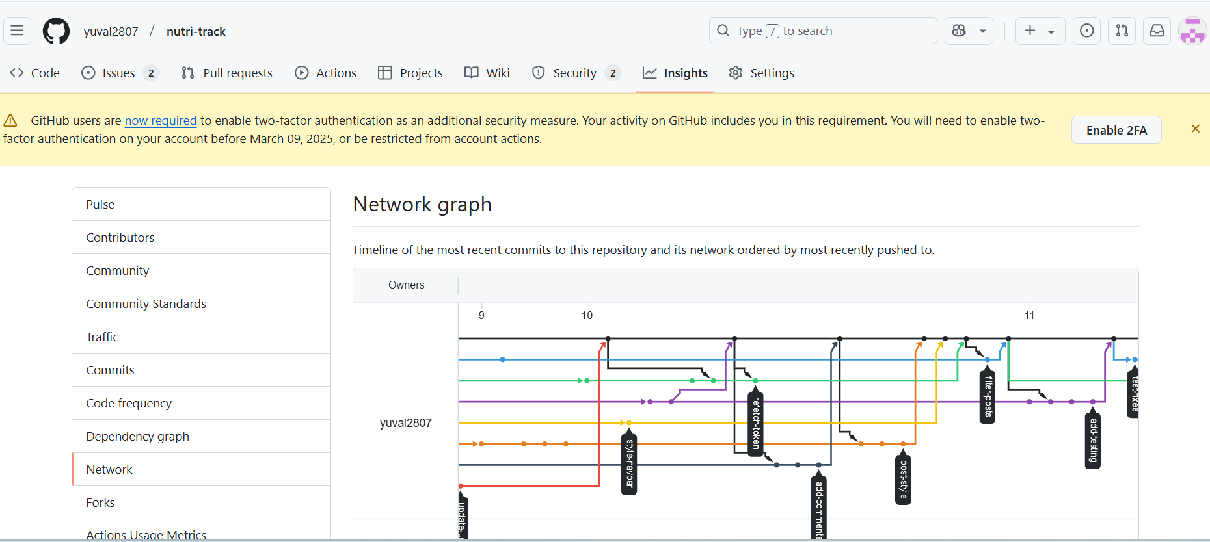

1. תצלום coverage של טסטים:

